Расписание работы направлений молодежного центра

штаб добровольческого движения «Ориентир»
руководитель: Людмила Ануфриенко

понедельник  пятница | коворкинг зона  молодежного центра | работа штаба | с 18-00  до 19-00

штаб «Беги за мной! Бородино»
руководитель: Максим Братухин
среда  пятница | актовый зал молодежного центра | фитнес | с 18-00  до 19-00
понедельник  среда  пятница | тренажерный зал ВСК «Беркут»  (тир 3 школы) | занятия на тренажерах | с 18-00  до 20-00
понедельник  вторник  пятница | спортивный зал МБОУ «СОШ №1» | игра в баскетбол | 19:30  17:30  19:30
суббота | коворкинг зона  молодежного центра | работа штаба | с 15-00  до 17-00

«Школа моделей»
руководитель: М.Д.Петрова
Мастер дефиле: Екатерина Пищур

понедельник  среда  суббота | актовый зал молодежного центра | занятия школы | с 19-00  до 21-00  с 15-00  до 17-00

муниципальный штаб
«Моя территория»
среда | коворкинг зона  молодежного центра | работа штаба | с 17-00  до 19-00
руководитель: Анастасия Багрий

«Школа дизайна»
вторник | коворкинг зона  молодежного центра | занятия школы | с 15-00  до 16-00
руководитель: С.А. Попова

клуб «Робототехника»
руководитель: О. И. Мутовина

вторник  четверг | кабинет робототехники СЮТ | занятия  клуба | 15-00  19-00
пятница | кабинет робототехники СЮТ | занятия  клуба | 16-00  20-00
суббота | кабинет робототехники СЮТ | занятия  клуба | 09-00  15-00

ВСК «Беркут»
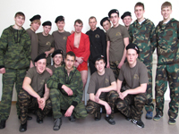
руководитель: А.А. Мешков

понедельник  среда  четверг | ВСК «Беркут»  (тир 3 школы) | занятия по пауэрлифтингу | 18-00  20-00
вторник  четверг  пятница | ВСК «Беркут»  (тир 3 школы) | занятия по АРБ (армейский рукопашный бой) | 20-00  22-00
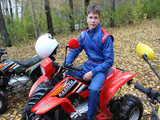

Технический клуб «Движение»
руководитель: О.В. Наместников

суббота  воскресенье | СЮТ | занятия на квадрациклах | 09-00  20-00

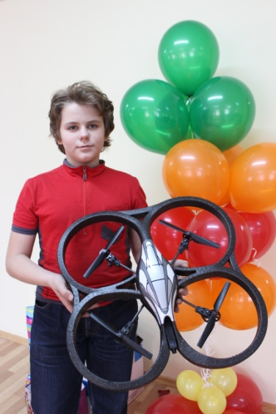
Клуб «Авиаконструирование»
Руководитель: Ю.Н.Шабуров

понедельник  суббота | СЮТ | занятия клуба | 09-00  20-00

